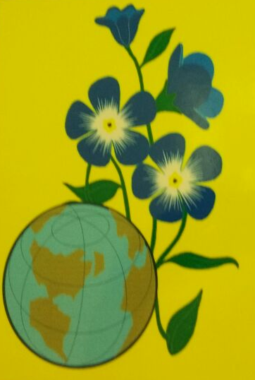
Муниципальное бюджетное дошкольное образовательное учреждение детский сад комбинированного вида №50 «Незабудка» муниципального образования город Новороссийск

Социальный проект (средняя группа)
Тема: «Моя семья»

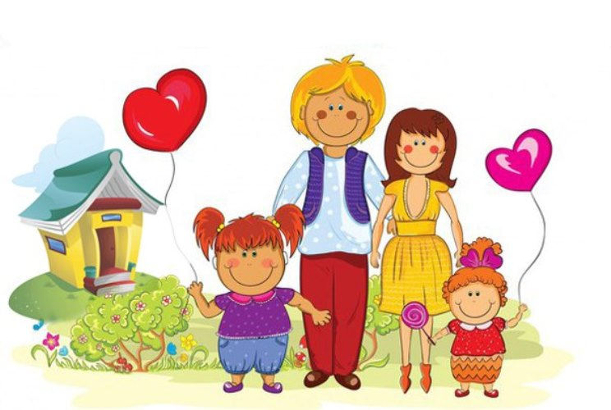

2023 г.
Цель проекта: формировать у детей понятие «семья»; осуществлять взаимодействие ДОУ и семьи через приобщение к народным и семейным традициям; создать условия для накопления опыта интеллектуальной и творческой деятельности через самостоятельное исследование.
По доминирующему виду: исследовательский, творческий характер.
По характеру содержания: включает ребенка и его семью.
По характеру участия ребенка в проекте: участник от зарождения идеи до получения результата.
По характеру контактов: осуществляется внутри одной возрастной группы.
По количеству участников: групповой.
По продолжительности: 3 месяца.
Задачи проекта:
Образовательная область «Социально-коммуникативное развитие»: углублять представления детей о семье, её членах.
Продолжать знакомить с внутри семейными отношениями (мама, папа, дети, бабушки, дедушки), расширить представления детей о профессиях. Интересоваться тем, какие обязанности по дому есть у ребёнка (убирать игрушки, помогать накрывать на стол и т.п.)
Образовательная область «Познавательное развитие»: развивать первичные навыки в проектно-исследовательской деятельности. Дать детям доступные их пониманию представления о государственных праздниках (15 мая – «День семьи»). Воспитывать любовь к Родине.
Образовательная область «Речевое развитие»: обогатить словарный запас детей существительными, обозначающими людей, их профессии, глаголами, обозначающими действия людей. Способствовать употреблению усвоенных слов в самостоятельной речи детей.
Чтение художественной литературы – воспитывать любовь к чтению, воспитывать умение внимательно слушать, развивать желание рассказывать о своем отношении к прочитанном.
Образовательная область «Художественно - эстетическое развитие»:
Приобщение к искусству - формировать стремление рассматривать иллюстрации к произведениям детской литературы.
Рисование – формировать умение создавать несложные сюжетные композиции, повторяя изображение одного предмета (яблочки на тарелке, шарики для праздника).
Лепка - развивать умение отщипывать комочки пластилина от целого куска, раскатывать комочки прямыми и круговыми движениями, соединять концы получившейся палочки, сплющивать шар, сминая его ладонями обеих рук (конфетки, баранки, крендельки для мамы).
Конструирование - формировать умение строить простейшие постройки для семьи – мебель для дома (стол, стул, кровать), дорожки (узкие, широкие, длинные, короткие) – для машины. Продолжать обучать обыгрывать постройки, объединять их по сюжету: дорожка и дома – улица; стол, стул, кровать – мебель для мамы, папы и детей.
Музыка - способствовать развитию навыков выразительной и эмоциональной передачи игровых образов: мама поет колыбельную для малыша, папа ремонтирует машину, бабушка печет пирожки и т.д.).
Образовательная область «Физическое развитие»: развивать у детей желание играть вместе с воспитателем в подвижные игры с простым содержанием, несложными движениями. Формировать выразительность движений (помогаем маме стирать платочки и т.д.)
Срок реализации проекта: март - май.
Участники: воспитатель, дети средней группы (4 – 5 лет), музыкальный руководитель, родители воспитанников (лица их заменяющие).
Этапы проектной деятельности:
1- Этап подготовительный: постановка целей и задач, предварительная работа с воспитанниками и родителями. Выбор оборудования и материалов. Работа с познавательной и художественной литературой. Подбор дидактических подвижных игр, пальчиковых игр, физкультминуток. Подбор сюжетных картинок и иллюстраций.
2- Этап основной: выполнение проекта.
3- Этап заключительный: подведение итогов, результат.
Ресурсное обеспечение:
Оборудование к сюжетно-ролевым играм: «Вот как я стираю, маме помогаю», «Моя семья», «Дочки-матери», «Мамины заботы», «Колыбельная для малыша», «Семья», «Больница», «Магазин», сюжетные картинки по теме «Семья».
Дидактические игры:
«Сложи картинку», «Собери портрет», «Составь семью из фигурок», «Закончи предложение», «Кто старше?», «Кто младше?», «Родственные отношения», «Чудесный мешочек», «Назови по имени», «Найди и назови».
Заучивание пословиц и поговорок о семье, дружбе.
Пальчиковые игры «Моя семья».
Изготовление атрибутов, костюмов, масок для сюжетно-ролевых игр.
Отгадывание загадок, прочтение художественных произведений о семье:
«Сестрица Алёнушка и братец Иванушка», «Гуси-лебеди», «Синяя чашка» М. Матвеева, «Теплый хлеб» К.Паустовский, «Сказка об умном мышонке» С. Маршак, «Цветик-семицветик» В. Катаев, «Мамина работа» Е. Пермяк, «Чем пахнут ремесла» Д. Родари, «Мамина дочка» В. Белов, «Косточка» К. Ушинский, «Старый дед и внучек» Л. Толстой, «Как Вовка бабушек выручил» А. Барто, «У бабушки дрожат руки» В. Сухомлинский, «Похищенное имя» Шорыгина Т. А., З. Александрова “Посидим в тишине».
Артикуляционная гимнастика «Вкусное варенье», «Блинчики».
Беседы:
«Выходной день в моей семье», «Как я помогаю родителям», «Как мы отдыхаем», «О членах семьи: мама, папа, бабушка, дедушка и др.», «О родственных отношениях в семье: в семье ребенок не только сын (дочь, но и внук (внучка, брат (сестра)», «Об обязанностях членов семьи дома», «Моя бабушка», «Что такое хорошо, а что такое плохо», «Я и моя семья», «Моё любимое занятие», «Права и обязанности семьи», «Мое имя», «Знакомство с профессиями родителей», «Безопасность в доме».
Игры-драматизации по сказкам «Колобок», «Репка».
Ожидаемые результаты:
Для детей:
- Знание детьми информации о своей семье, о её членах, о профессиях родителей.
- Понимание детьми значимости семьи в их жизни. - Проявление каждым ребёнком заботы и уважения ко всем членам своей семьи.
- Развитие способностей к практическому и умственному экспериментированию и символическому моделированию, речевому планированию, логическим операциям.
Для педагогов:
- Развитие у детей коммуникативных навыков, умение работать совместно.
- Создание условий для проявления у детей, творчества, воображения.
- Расширение кругозора детей через чтение художественной литературы, знакомство с пословицами, разучивание стихов.
- Повысить свой профессиональный опыт.
- Предоставление родителям наглядной информации о детях и их развитии.
- Создание единого образовательного пространства.
Для родителей:
- Обогащение содержания детской - взрослой деятельности.
- Ощущение личной сопричастности к образованию и воспитанию своего ребёнка.
- Формирование более высокой оценки достижений своих детей и гордость за них.
- Установление дружеских связей с другими родителями, что ведёт к объединению по интересам.
- Возможность работать в среде, которая побуждает к получению новых знаний и умений.
Социально-коммуникативное развитие:
Беседа о маме (зачем человеку нужна мама).
Рассматривание картинок к сюжетно-ролевым играм «В парикмахерской», «В магазине» и т. д.
Сюжетно-ролевая игра: «Семья: игровая ситуация «Мама укладывает детей спать», «У нас гости».
Трудовые поручения: помогаем маме накрывать стол.
Игра-ситуация «Салон красоты", "Парикмахерская».
Познавательное развитие:
НОД по темам:
Мир, в котором мы живем: знакомство с праздником "День семьи".
Ознакомление с окружающим миром: «Моя семья» - ввести понятие «семья». Дать детям первоначальные представления о родственных отношениях в семье: каждый ребенок одновременно сын (дочь), внук (внучка), брат (сестра); мама и папа – дочь и сын бабушки и дедушки. Воспитывать чуткое отношение к самым близким людям – членам семьи.
Ознакомление с окружающим миром: «Замечательный врач».
Речевое развитие:
НОД по темам:
Развитие речи «Урок вежливости».
Развитие речи «День победы».
Рассказывание по картине «Собака со щенятами».
Беседы на тему «Моя семья».
Игровая ситуация «Маленький помощник».
Составление творческих рассказов на тему «Моя семья», «Мой домашний любимец», «Как я помогаю дома».
Чтение художественной литературы на тему «Семья»: сказки «Сестрица Алёнушка и братец Иванушка», «Гуси – лебеди», «Кукушка».
Пословицы и поговорки о семье.
Художественно-эстетическое развитие:
НОД по темам:
Конструирование мебели для дома (стол, стулья, кровать).
Конструктивно – модельная деятельность «Домики».
Лепка – угощение для праздника (баранки, печенье).
Дидактическая игра «Найди детенышей».
Рисование – «Моя семья - ладошка», «Мамин портрет».
Рисование «Дом в котором ты живёшь».
Декоративное рисование «Украшение фартука для бабушки».
Декоративное рисование «Украшение платочка».
Аппликация «Большой дом».
Аппликация «Открытка к празднику «День победы».
Свободное рисование: раскраски по теме «Семья», «Профессии".
Изготовление оберега для семьи – божьей коровки.
Прослушивание аудио записей колыбельных.
Музыкально–дидактическая игра: «Семья».
Мои любимые бабушка и дедушка» Выставка рисунков.
«Тюльпаны» - изготовление подарка для мамы.
Физическое развитие:
Комплекс утренней гимнастики с платочками.
Подвижные игры: «Наседка и цыплята», «Радостно - грустно», «Курочка - хохлатка».
Развитие мелкой моторики рук: пальчиковая гимнастика «Семья», «Кто приехал?», «Наши мамы».
Взаимодействие с родителями:
Информация в родительском уголке «Анонс проекта»,создание игровой ситуации «Маленький помощник» - поддерживать желание ребенка помочь взрослым дома, разучивание стихотворений к празднику, помочь нарисовать дома с ребенком портрет мамы, встречи с интересными людьми - рассказы родителей о своей профессии, мир семейных увлечений - создание коллекций тканей, фантиков, пуговиц, значков, открыток, создание "Семейного альбома", поэтический конкурс "По секрету всему свету..." Стихотворения о самых близких, самых родных и самых любимых - о маме и папе, о бабушке и дедушке, «Генеалогическое древо семьи» - выставка древо семьи, «Тайна моего имени» - папка - передвижка, «У моей мамы золотые руки!» - конкурс: изготовление книжки - малышки, «Всей семьей на отдых» - фотовыставка коллективный отдых, проведение итогового мероприятия - «Книга, я и моя семья!», "По тропинкам наших предков" - выставка фотографий "Защитники отечества".
3 этап - заключительный:
- Изготовление оберега для семьи – божьей коровки.
- Фотовыставка - «Всей семьей на отдых».
- Изготовление папки – передвижки - «Тайна моего имени».
- Изготовление «Генеалогического древа семьи» в подарок нашим бабушкам.
- Проведение итогового мероприятия-праздника - «Книга, я и моя семья!»
- Фото отчет с праздника.

